

**REPUBLICA DOMINICANA**

**DIRECCIÓN GENERAL DE LAS ESCUELAS VOCACIONALES DE LAS FF. AA. Y DE LA P.N.**

***SUBDIRECCIÓN DE RELACIONES PÚBLICAS***

**TODO POR LA PATRIA**

**07 de Junio del 2025.-**

Escuelas Vocacionales del Ministerio de Defensa ganan máximo galardón de los Premios Latam Digital 2025, logrando un hito histórico para República Dominicana

[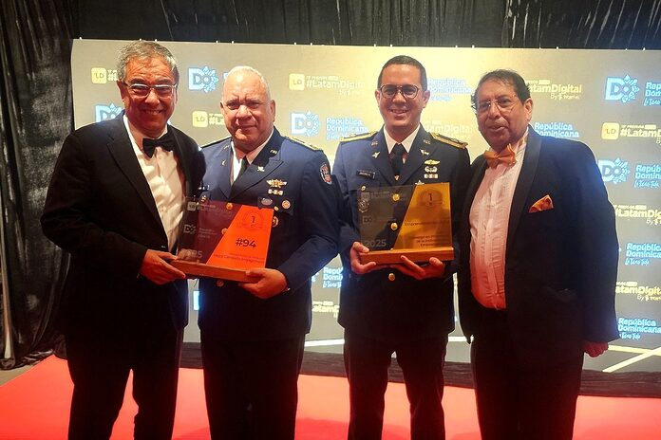](https://i0.wp.com/pinceldigital.do/wp-content/uploads/2025/06/06c02092-6327-4429-9036-d74450801c14.jpeg?fit=696,464&ssl=1)

Bogotá, Colombia. — Durante la ceremonia de premiación celebrada en la ciudad de Bogotá, Colombia., la Dirección General de las Escuelas Vocacionales de las Fuerzas Armadas y de la Policía Nacional (DIGEV) del Ministerio de Defensa de la República Dominicana, obtuvieron el máximo galardón de los Premios Latam Digital 2025, al consagrarse como el Proyecto No. 94: Mejor Campaña Digital y Mejor Engagement entre las 94 iniciativas presentadas en Latinoamérica.

Este reconocimiento fue otorgado al alcanzar la mayor cantidad de votaciones con más de 65 mil votos, interacciones, impacto, y “me gusta” de toda la historia del certamen, convirtiéndose en la campaña más votada y respaldada en los 12 años de existencia de estos premios, y posicionando por primera vez a la República Dominicana como ganadora del más alto honor que otorga esta prestigiosa premiación regional.

En representación de la institución, participaron el Coronel José Ramón Reyes Suárez, FARD., director general de la DIGEV, y el Mayor Paracaidista Fahd Y. Jacobo Salado, FARD., relacionista público de la DIGEV, quienes recibieron los galardones durante la gala celebrada en la capital colombiana.

Además del premio mayor, la DIGEV fue galardonada con el Primer Lugar en la categoría Emprendimiento Digital, como reconocimiento a su impacto transformador en los ámbitos de la inclusión, la movilidad social y el apoyo comunitario a través de la educación técnico-profesional.

En su intervención, el Coronel Reyes Suárez expresó su agradecimiento al Teniente General Carlos Antonio Fernández Onofre, ERD., Ministro de Defensa, por su decidido respaldo a todas las iniciativas de innovación digital que impulsa la institución. Asimismo, extendió su gratitud al equipo técnico, al cuerpo docente, a los estudiantes y a toda la ciudadanía que se unió para apoyar este proyecto, el cual —afirmó— “se ha convertido en una verdadera marca país”.

Por su parte, el Sr. Luis Chaquea Blanco, presidente del Grupo Interlat y fundador de los Premios Latam Digital, manifestó que “nunca se había visto tanta motivación, apoyo y participación en un proyecto digital en la historia de los premios. Esta ha sido, sin duda, la campaña más importante y votada jamás presentada”.

Este hito refleja el impacto de la estrategia de digitalización de la DIGEV, que desde 2024 ha venido transformando la educación vocacional en zonas vulnerables del país mediante aulas móviles con internet satelital, una plataforma educativa centralizada, y recursos diseñados para la inclusión de personas con discapacidad, ampliando así el acceso a oportunidades reales de crecimiento y desarrollo para miles de dominicanos.

**YAMANI JACOBO SALADO,**

Mayor Paracaidista, FARD.

Subdirector de Relaciones Públicas.

**SUB-DIRECCIÓN DE RELACIONES PÚBLICAS**

**07/06/2025.**